学生请假管理系统
运行界面说明文档
一、系统功能列表及完成状态
模块名称 | 功能点 | 功能描述 | 完成状态
用户登录模块 | 用户登录 | 支持账号密码登录验证 | ✅ 已完成
请假管理模块 | 请假申请 | 提交请假申请，填写相关信息 | ✅ 已完成
 | 请假记录查询 | 查看全部请假申请数据 | ✅ 已完成
 | 请假审批 | 对请假申请执行通过、驳回操作 | ✅ 已完成
用户管理模块 | 用户信息管理 | 实现用户信息增删改查 | ✅ 已完成
 | 学生信息导出 Excel | 将学生列表数据导出为 Excel 表格 | ✅ 已完成
角色管理模块 | 角色信息管理 | 维护角色基础信息 | ✅ 已完成
日志管理模块 | 操作日志查询 | 记录系统用户关键操作记录 | ✅ 已完成
 | 操作日志导出 Excel | 将系统日志数据导出为 Excel 表格 | ✅ 已完成

二、系统运行界面说明
1. 用户登录界面
- 界面截图：
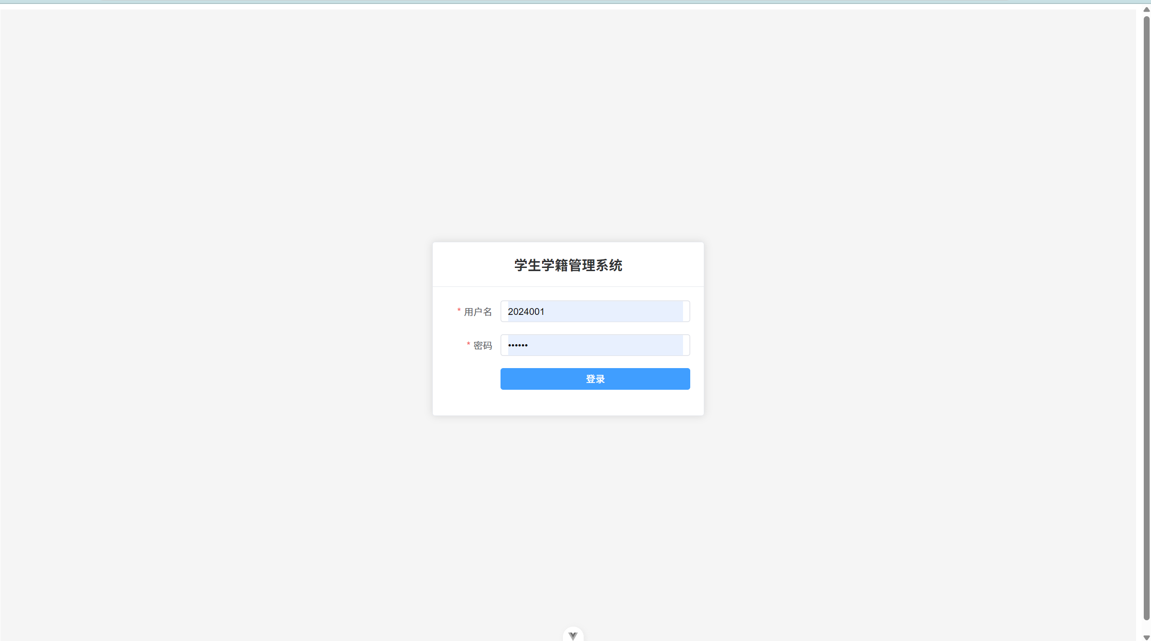
- 功能说明：
系统登录入口，输入账号与密码完成身份校验，校验成功即可进入系统主页。操作说明：
- 填写用户名与密码；
- 点击登录按钮，验证无误进入系统，信息错误给出对应提示。

2. 系统首页界面
- 界面截图：
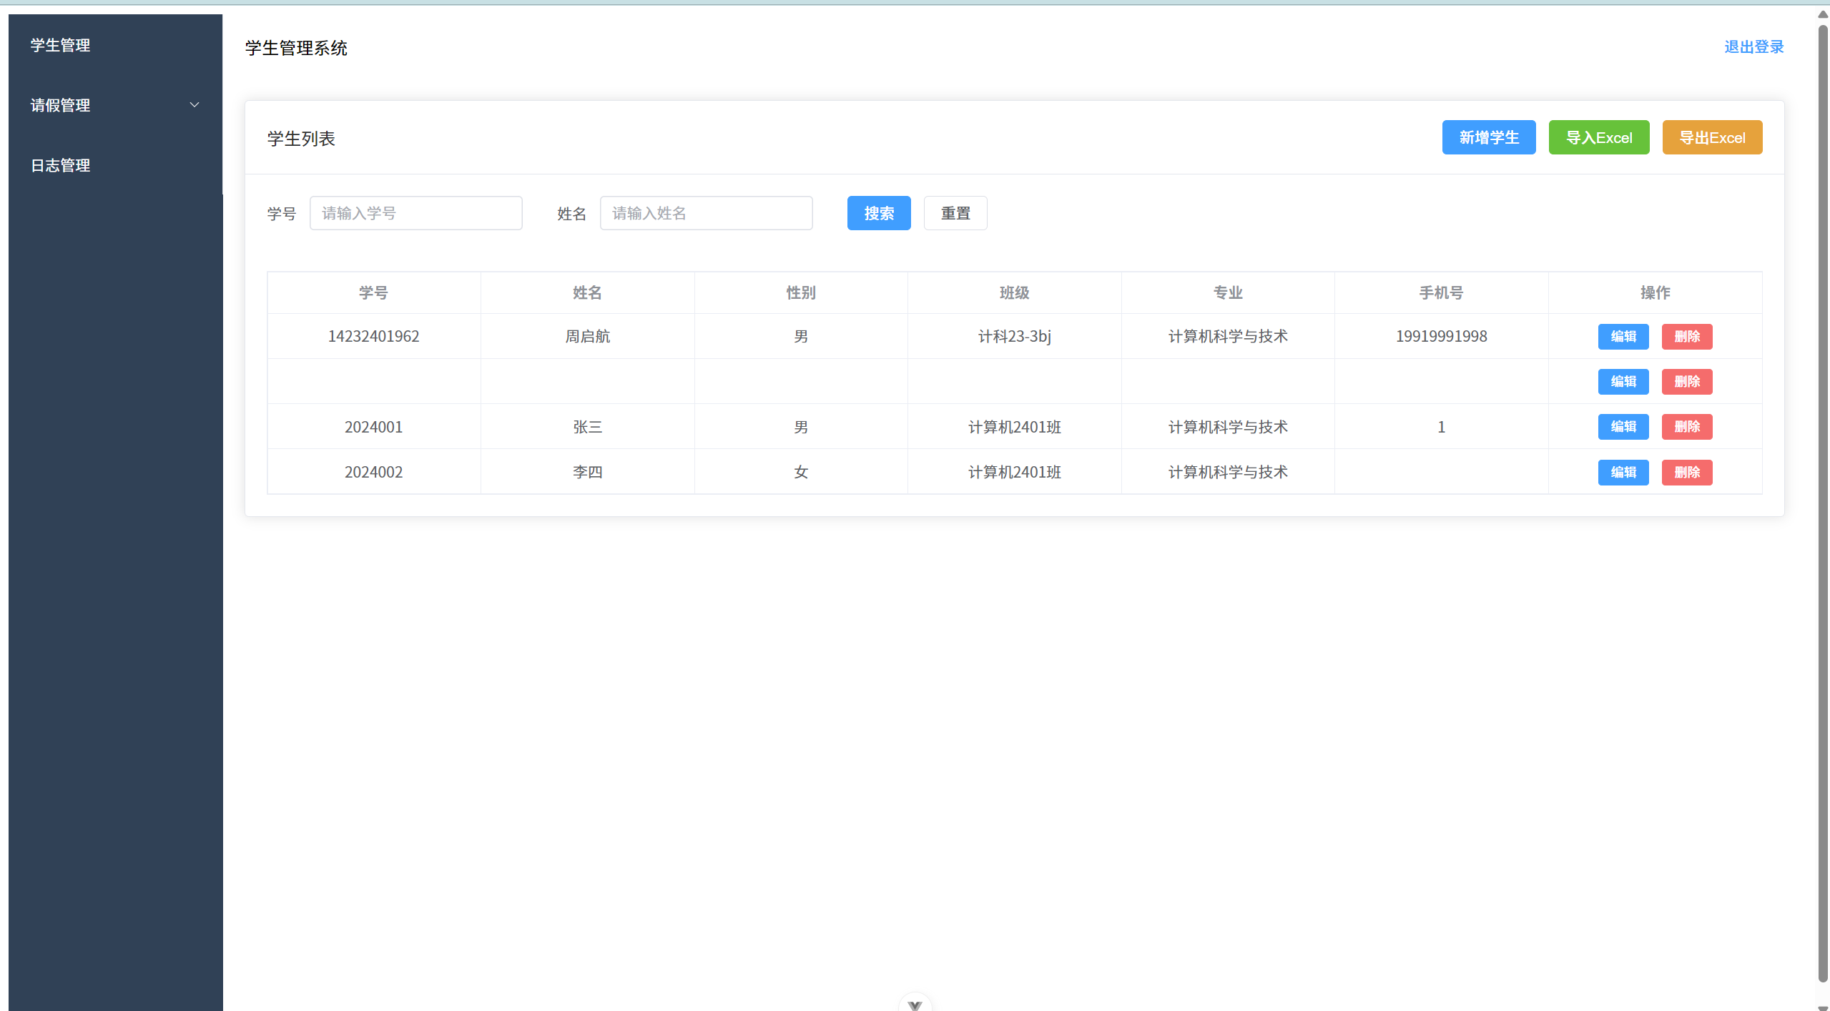
- 功能说明：
系统主操作页面，左侧陈列全部功能菜单，右侧展示对应页面内容，可自由切换各项功能。
操作说明：
点击左侧菜单栏的功能选项，右侧内容区会加载对应的功能页面。

3. 请假申请界面
- 界面截图：
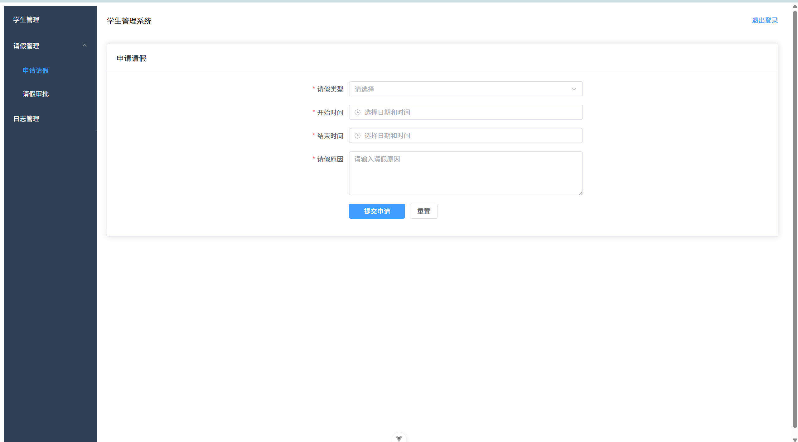
- 功能说明：
填写请假相关信息，包含请假类型、请假缘由、起止时间，填写完毕可提交申请。
操作说明：
  - 选择请假类型；
  - 填写请假原因；
  - 选择请假开始时间和结束时间；
  - 点击「提交」按钮，完成请假申请。

4. 请假记录界面
- 界面截图：
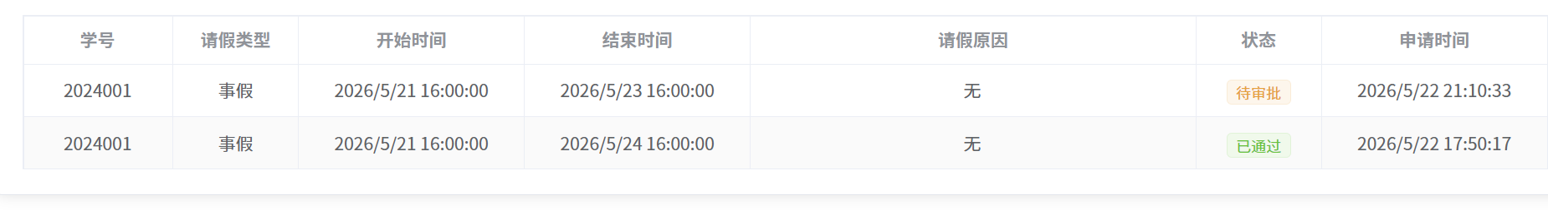
- 功能说明：
统一展示系统内所有请假申请数据，清晰呈现类型、时间、原因、审批状态等内容。
操作说明：
页面自动加载全部请假数据，直接浏览列表信息即可。
5. 请假审批界面
- 界面截图：
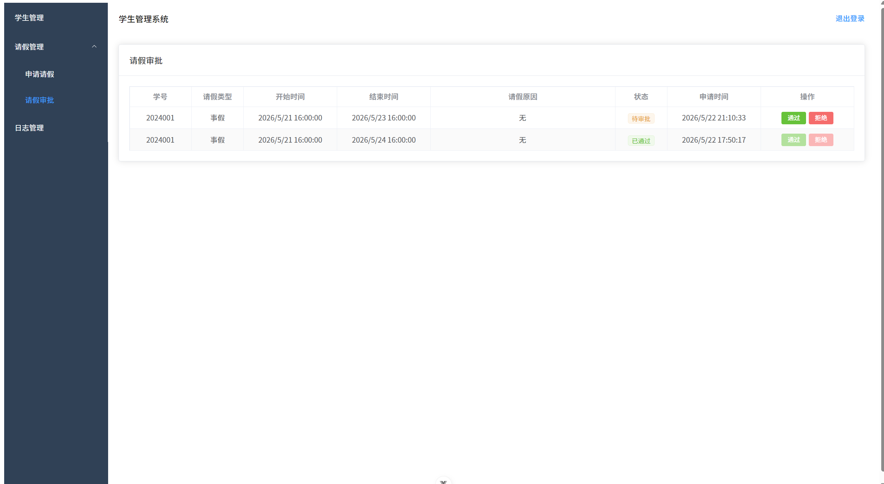
- 功能说明：
• 对待审核的请假申请进行处理，可更改申请审批状态。
操作说明：
  - 页面加载后自动显示所有待审批的请假申请；
  - 点击某条申请后的「通过」按钮，申请状态更新为 “已通过”；
  - 点击「驳回」按钮，申请状态更新为 “已驳回”。

6. 用户管理界面
- 界面截图：
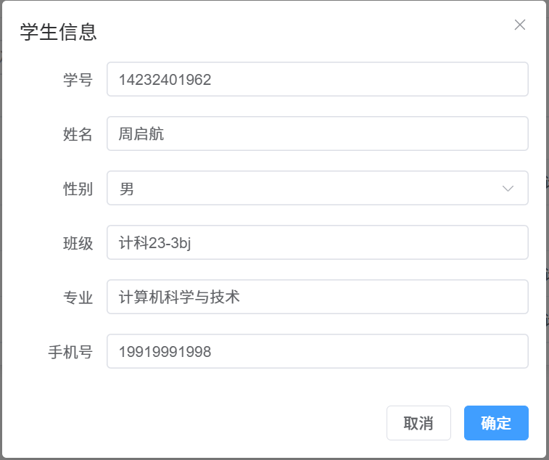
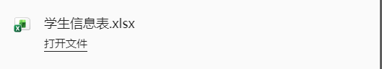
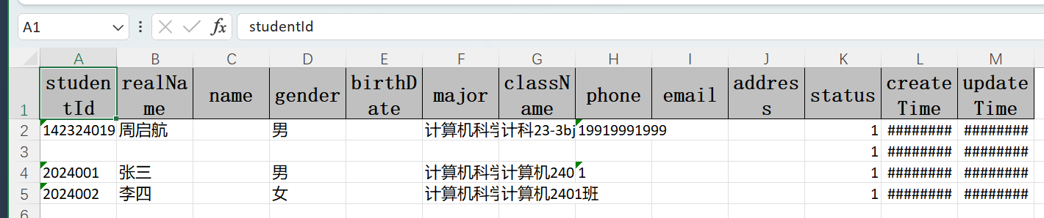
- 功能说明：
管理系统账号信息，支持新增、编辑、删除用户数据，支持将学生信息导出 Excel 表格。
操作说明：
  - 点击「新增用户」按钮，填写用户信息后提交；
  - 点击用户列表后的「编辑」按钮，修改用户信息后保存；
  - 点击「删除」按钮，删除对应用户信息。
  - 点击导出 Excel按钮，可将学生列表完整导出并保存到本地。

7. 日志管理界面
- 界面截图：
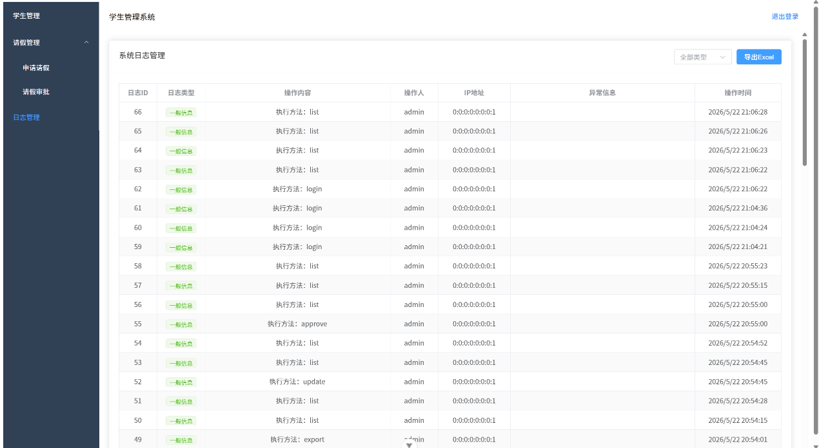
功能说明：
留存系统各类操作行为记录，方便后续查看与核查操作轨迹，支持将日志导出 Excel 表格。
操作说明：

• 1. 页面自动加载所有系统操作日志；

• 2. 点击导出 Excel按钮，可将日志数据完整导出并保存到本地。

三、文档说明
- 本文档为学生请假管理系统运行界面说明，汇总系统所有功能页面使用介绍，截图均来自实际运行项目，功能与页面展示保持一致。

